* Descripción de las variables y valores estadísticos (minimo, máximo, media, desviación, mediana, etc.). Estudia qué valores estadísticos son los convenientes según el tipo de variable y procede en consecuencia.

|  |  |  |  |  |  |  |  |  |  |  |
| --- | --- | --- | --- | --- | --- | --- | --- | --- | --- | --- |
|  | Age | Total_Bilirubin | Direct_Bilirubin | Alkaline_Phosphotase | Alamine_Aminotransferase | Aspartate_Aminotransferase | Total_Protiens | Albumin | Albumin_and_Globulin_Ratio | Dataset |
| count | 583 | 583 | 583 | 583 | 583 | 583 | 583 | 583 | 579 | 583 |
| mean | 44,746141 | 3,298799 | 1,486106 | 290,576329 | 80,713551 | 109,910806 | 6,48319 | 3,141852 | 0,947064 | 1,286449 |
| std | 16,189833 | 6,209522 | 2,808498 | 242,937989 | 182,620356 | 288,918529 | 1,085451 | 0,795519 | 0,319592 | 0,45249 |
| min | 4 | 0,4 | 0,1 | 63 | 10 | 10 | 2,7 | 0,9 | 0,3 | 1 |
| 25% | 33 | 0,8 | 0,2 | 175,5 | 23 | 25 | 5,8 | 2,6 | 0,7 | 1 |
| 50% | 45 | 1 | 0,3 | 208 | 35 | 42 | 6,6 | 3,1 | 0,93 | 1 |
| 75% | 58 | 2,6 | 1,3 | 298 | 60,5 | 87 | 7,2 | 3,8 | 1,1 | 2 |
| max | 90 | 75 | 19,7 | 2110 | 2000 | 4929 | 9,6 | 5,5 | 2,8 | 2 |

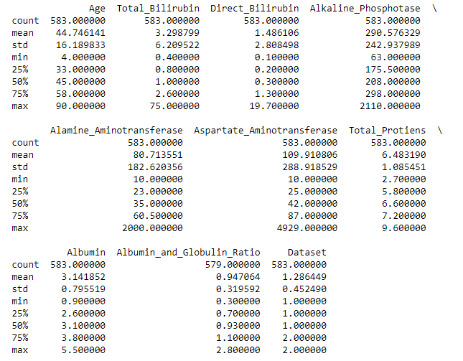

* Describe y realiza modificaciones en la base datos si lo consideras necesario. Por ejemplo, qué harías con valores nominales, si los hubiera.
* Estudia si es necesario normalizar los datos y cómo lo harías. Procede a modificar la base de datos (normalizar) si lo consideras necesario.
* Detección de valores extremos (outliers) y descripción de qué harías en cada caso.
* Detección de valores perdidos (missing values) y descripción de cómo actuarías para solventar el problema.
* Buscar correlaciones entre:
  + las variables predictoras, lo que permitirá ver si hay variables redundantes.
  + variables predictoras y la clase (target).
* Detecta, si hubiera, falsos predictores.
* Estudia si fuera conveniente segmentar alguna de las variables.
* Estudia si fuera conveniente crear nuevas variables sintéticas basada en las variables originales.